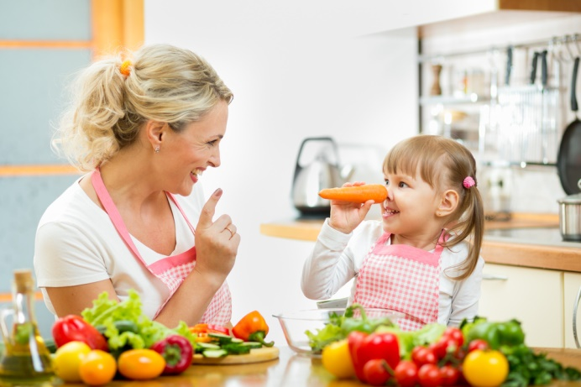
Логопедические игры с ребенком на кухне

Учитель-логопед: Коник Евгения Игоревна

Под логопедическими играми имеются в виду самые разнообразные задания и упражнения, которые способствуют развитию речевых навыков. И где же, как не на кухне, заниматься развитием речи, ведь именно здесь мы проводим значительную часть времени. Предлагаю Вам с пользой использовать его для общения с ребенком. Да и различных «дидактических» материалов на кухне – более чем достаточно
Игры на развитие речевого дыхания.
Формирование речевого дыхания предполагает выработку направленной воздушной струи. Это считается одним из необходимых и значимых условий постановки звуков.
1.«Чайник закипел», «Буря в стакане».
Для организации игры понадобится стакан, вода и трубочка для коктейля.
В стакан с водой вставить трубочку для коктейля. Сначала потихоньку
выдыхаем воздух в трубочку - чайник закипает, усиливаем выдох - он кипит,
еще усиливаем выдох - вода бурлит.
2. «Кораблики».
Для игры нужны таз с водой, мелкие плавающие предметы.
Дуть плавно и длительно на бумажный кораблик, чтобы он поплыл.
Можно пускать кораблики – губки по воде или крышечки. Можно на кораблики сажать моряков – например, фасоль. Дуем на кораблики с разной силой. Можно устроить соревнование.
3. «Что пахнет?»
Для игры «Что пахнет?» нужны фрукты и овощи.
Нарезать фрукты, овощи кусочками. Разложить в блюдца. Завяжем глаза и начинаем играть. Сделать глубокий вдох носом, на выдохе сказать: «Ах, как пахнет лимон (апельсин, чеснок, огурец и т.п.)!»

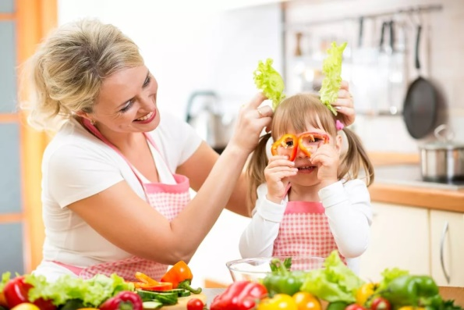
Игры на развитие звукового восприятия и фонематического слуха
1. «Слушаем звуки».
Закрыть глаза и перечислить все звуки, которые слышишь вокруг.
2.«Составляем меню».
Предложите ребёнку поучаствовать в составлении меню. Например, в понедельник будем готовить запеканку, во вторник — ватрушки или вареники; в среду – сырники, спагетти и т. д., четверг - чебуреки, пятница – пельмени, суббота – суп, селёдку под шубой, в воскресенье – винегрет, вермишель. Заодно и дни недели выучите.
- «Что съедим на завтрак?»
Разложите для этой игры перед ребёнком разные продукты, но при этом дайте ему задание: Выбрать только такие продукты, в которых встречается, например, звук [ с ].
4. «Убираем посуду».
Предложите ребенку убрать или помыть посуду, в названии которой есть звук [Ч] – чашки, чайник, затем со звуком [Л] – ложки, вилки, салатник и т.д.
Покажите ребенку свои покупки. Пусть он перечислит те из них, в названии которых есть звук [Р]. Если ребенок затрудняется ответить, предложите наводящие вопросы:
Кар-р-р-тофель или капусту? Ар-р-р-буз или дыню? Пер-р-р-сики или бананы? Лук или огур-р-р-цы? Помидор-р-ры или баклажаны?
Выполняя такие упражнения, у ребёнка развивается звуковое восприятие.
Он учится слышать и различать речевые звуки.

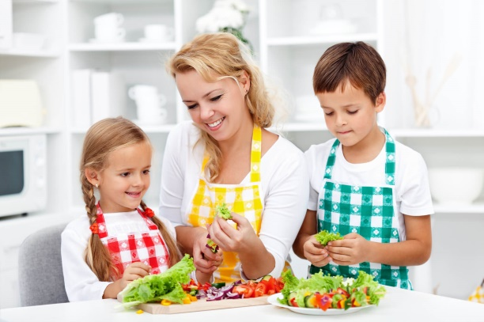
Игры на обогащение словарного запаса.
1. «Разные слова»
В игре можно использовать любые предметы.
Цель — развитие умения подбирать к слову-предмету как можно больше слов-признаков и правильно их согласовывать.
-Давай назовем, какой апельсин?
Ребёнок: Круглый, оранжевый, вкусный, ароматный, кисло-сладкий, цитрусовый, большой.
Таким же образом подбираем слова к другим предметам (помидор, огурец, морковь, яблоко…)
2. «Наши помощники».
Как одним словом назвать прибор, который варит кофе (кофеварка), режет овощи (овощерезка), мелет кофе (кофемолка), выжимает сок (соковыжималка), мясо рубит (мясорубка), чистит картофель (картофелечистка)?
3.«Угощаю». Ребёнок называет «вкусное» слово и «кладёт» его вам на ладошку, затем вы ему, до тех пор, пока все не «съедите». Можно поиграть в «соленые», «сладкие», «кислые», «горькие», «холодные» слова.
Например, называйте только «сладкие» слова: мед, конфета, арбуз…
4.«Давай искать на кухне слова». Попросите ребенка подумать и сказать, какие слова можно «вынуть» из борща? (свекла, капуста)
Из холодильника? Кухонного шкафа?
Игры на развитие грамматического строя речи
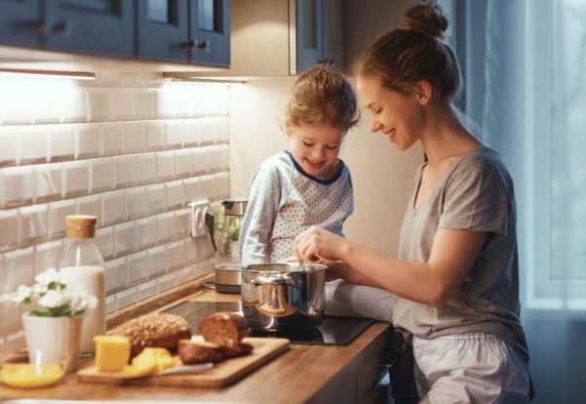
1.«Большой –маленький»
Цель: Учим использовать уменьшительно-ласкательные суффиксы.
- Я называю большие предметы, а ты их будешь уменьшать: апельсин – апельсинчик, помидор – помидорчик, огурец – огурчик…
2. «Чего не стало?»
Взрослый выкладывает перед ребенком несколько различных предметов– 4 – 7 штук. Затем просит ребенка запомнить все предметы и отвернуться, а сам в это время убирает один любой предмет. Ребенку предлагается посмотреть внимательно и назвать, чего не стало. Обязательно нужно обращать внимание на окончания в словах.
3.«Упрямые слова». Расскажите малышу, что на кухне есть «упрямые» слова, которые никогда не изменяются: кофе, какао, желе, эскимо, пюре, рагу, манго, киви, спагетти, брокколи, лечо, суфле, суши, драже, хинкали, хачапури. Попросите его придумать с ними предложения и следите, чтобы он не изменял эти слова.
4.«Где что находится?». Научить употреблять предлоги. Попросите ребёнка помочь найти «спрятавшиеся» предметы: кастрюлю, половник, табуретку… Оказывается, кастрюля «прячется» в шкафу, половник – на полке, табуретка – под столом, вилка лежит около ложки и т. д. А что висит на стене, стоит в холодильнике, лежит под шкафом, около стула?

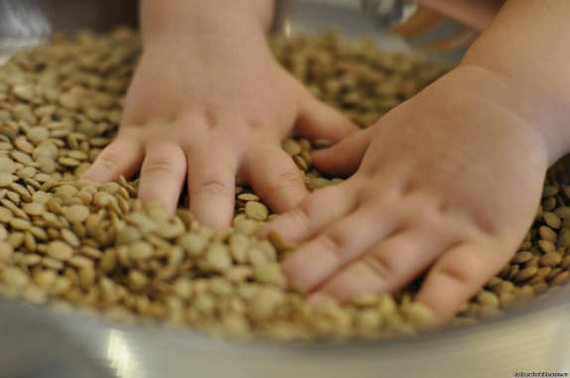
Игры на развитие мелкой моторики
Конечно же, многие мамы знают о пользе развития мелкой моторики рук для развития речевых навыков и позволяют своим малышам поиграть на кухне с крупами.
• Крупу можно перебирать,
• просеивать через сито,
• пересыпать из одной емкости в другую с помощью ложки или просто так,
• рисовать пальчиками на рассыпанной на плоском подносе манке,
• делать аппликации крупой на пластилине,
• искать спрятанные в крупе мелкие игрушки,
• проталкивать горошины или фасоль в узкое горлышко бутылки, нанизывать макароны на шнурок и т. д.
Разнообразие занятий с крупами ограничено лишь вашей фантазией, и каждое из них будет по-своему полезно для детских пальчиков.
Увлекательными могут быть игры с соленым тестом. Поделки из него хранятся очень долго, ими даже можно играть. Вылепите цифры или буквы, украсьте их по вашему желанию, подсушите и играйте с настроением!

